**тема: «Футбол»**

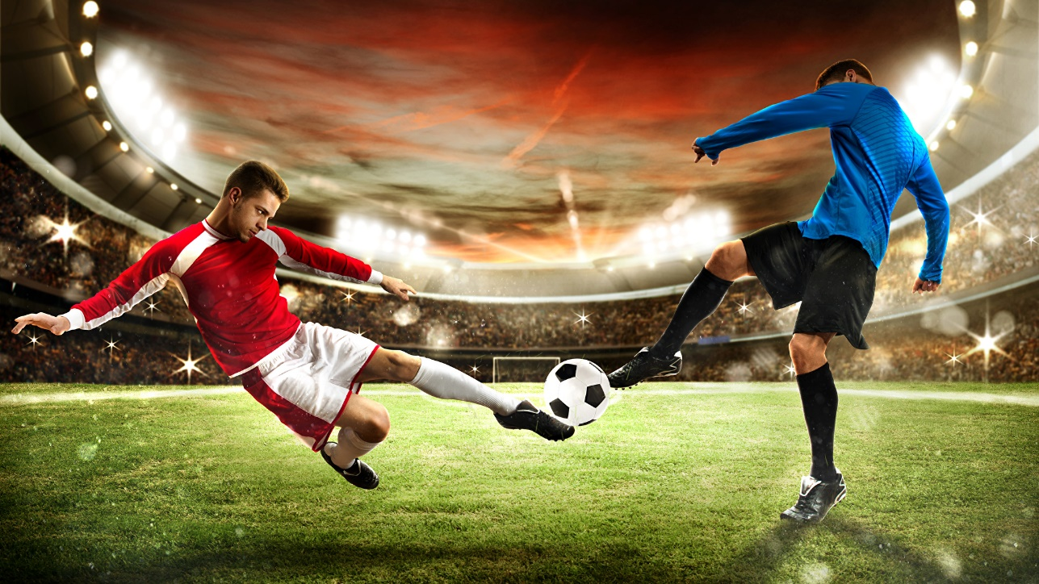

**Футбол** – популярная во всем мире игра. История возникновения футбола насчитывает много веков, многие страны мира и массу знаменательных событий.

**История возникновения**  
Футбольное историческое развитие происходило многие столетия на территории ряда стран. О его зарождении и развитии в мире можно узнать из летописей и исторических документов. В них упоминается история возникновения футбола в Китае, Японии, Греции и Риме. Первое краткое упоминание о похожей игре встречается в рукописях древнего китайского рода «Хань». Этим историческим документам насчитывается около двух тысяч лет. Возникновение футбола относят к этому периоду. Поэтому многие исследователи зарождения и исторического развития футбола всего мира считают Китай его родиной.  
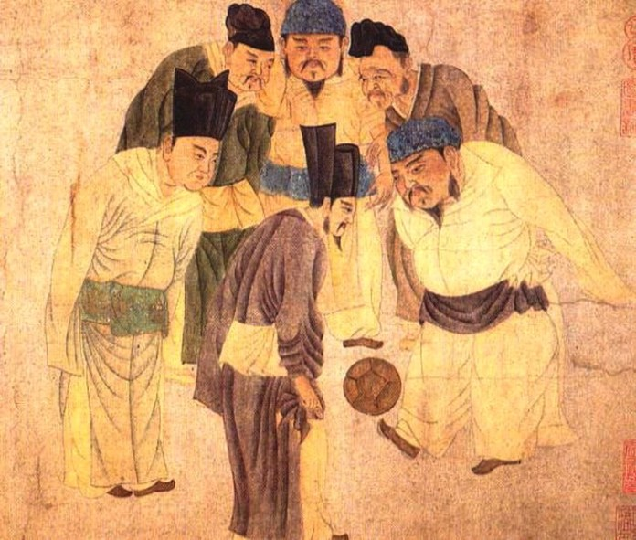Японцы оспаривают данное утверждение. В числе доказательств указывается факт зарождения и существования “кенната” – игры с мячом 14 веков назад. Эта игра с похожими правилами. Претендуют на роль родоначальников футбола греки и римляне. Они упоминают возникновение “гарпастума“. Это древняя игра. Возникновение истории игры в мяч упоминается многими народами. Разновидности игры несколько различались. Правила изменялись. Но игра упоминалась как одно из любимых развлечений. Отдельно стоит упомянуть о появлении игры в Англии. Игра британцев отличалась грубостью и жестокостью.  
Упоминания о цивилизованном футболе в Англии относят к 1175-му году. Его зарождение связывают с появлением мяча из кожи вместо “ужасных вещиц” типа человеческой головы. В эпоху Эдуарда II данная игра была под запретом из-за возникающими между игроками побоищ. Но в период царствования Стюарта и Тюдора Англия стала страной процветания игры. Позже Кромвель практически искоренил футбол. История возрождения началась только с началом эпохи “Реставрации”.

**Как изменились единые футбольные правила?**

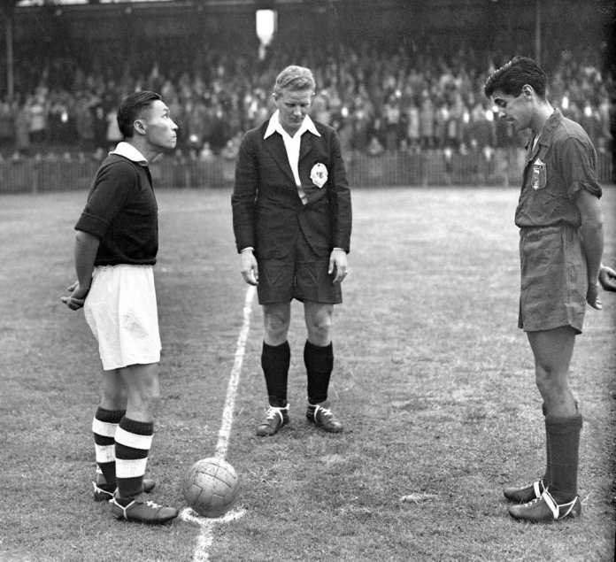Исследования показывают, что Англия – первая страна мира, где зафиксировано появление футбольных правил. Корнуэльцы первыми приняли правила, которые затем узнали жители других провинций.

Среди них:

* запрет бить по ногам;
* запрет лягаться;
* запрет на удары ниже пояса;
* создание одинаковых по численности команд;
* ограничение игровой зоны

**Как развивался и распространялся футбол в мире**

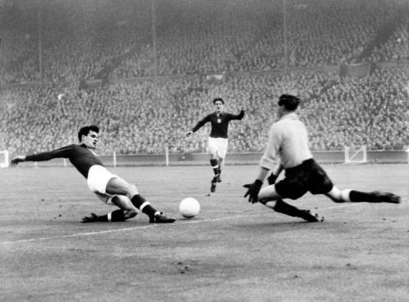Краткий исторический экскурс показывает, что к возникновению популярности футбола в мире привели морские и сухопутные поездки и развитие коммуникаций. В конце девятнадцатого столетия игра пришла в Австрию. В столице имела существование британская колония, которая сильно влияла на общественную жизнь австрийцев. Это стало ключевым моментом развития футбола в Австрии. Одной из первых стран всеобщей “футболизации” стала и Венгрия. Завез туда игру студент, вернувшийся из Британии с учебы. Дания – одна из стран, которые в числе первых узнали об этой игре.  
В Германии и в России распространение произошло также в девятнадцатом веке.

**Появление первых футбольных клубов**

В Австрии произошло создание двух самых старых клубов. Австрийскими клубами были «Первый венский футбольный клуб» и «Венский футбольный и крикетный клуб». Затем возник «Венский футбольный и крикетный клуб». От них произошла знаменитая «Аустрия». Датчан тренировали англичане – профессионалы. Поэтому там создалась сильнейшая команда. Немецкий футбол был игрой школяров. Развитие произошло позднее, благодаря братьям Шрикерам. Они спонсировали тур команды футболистов в конце 19-го века. В Голландии тоже была команда, состоящая из игроков почти ста клубов. Руководил ей бывший игрок англичан Эдгар Чедвиг. Россияне отнеслись к игре с энтузиазмом. Тогда уже и образовалась первая футбольная лига.  
  
**Основные правила футбола**

Первые правила игры в футбол были введены 7 декабря 1863 года Футбольной ассоциацией Англии. Сегодня правила футбола устанавливает Международный совет футбольных ассоциаций (IFAB), в который входят ФИФА (4 голоса), а также представители английской, шотландской, североирландской и валлийской футбольных ассоциаций. Последняя редакция официальных футбольных правил датирована 1 июня 2013 года и состоит из 17 правил, вот краткое содержание:

 Правило 1: Судья

Правило 2: Помощники судьи

Правило 3: Продолжительность игры

Правило 4: Начало и возобновление игры

Правило 5: Мяч в игре и не в игре

Правило 6: Определение взятия ворот

Правило 11: Положение «Вне игры»

Правило 12: Нарушения и недисциплинированное поведение игроков

Правило 13: Штрафной и свободный удары

Правило 14: 11-метровый удар

Правило 15: Выбрасывание мяча

Правило 16: Удар от ворот

Правило 17: Угловой удар

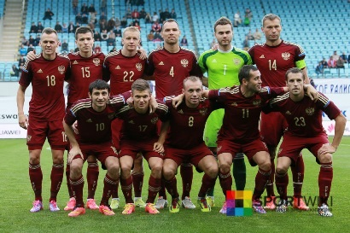Каждая футбольная команда должна состоять максимум из одиннадцати игроков (именно столько может находиться одновременно на поле), один из которых вратарь и он же единственный игрок, которому разрешено играть руками в рамках штрафной площади у своих ворот

Футбольный матч состоит из двух таймов длительностью по 45 минут каждый. Между таймами предусмотрен 15 минутный перерыв на отдых, после которого команды меняются воротами. Это делается для того, чтобы команды были в равных условиях. Футбольную игру выигрывает команда, забившая большее количество голов в ворота соперника. Если команды закончили матч с одинаковым счетом голов, то фиксируется ничья, или назначаются два дополнительных тайма по 15 минут. Если дополнительное время закончилось ничьей, то назначается серия послематчевых пенальти.

***Правила пенальти в футболе*** Одиннадцатиметровый удар или пенальти является самым серьезным наказанием в футболе и выполняется с соответствующей отметки. При выполнении 11-метрового удара в воротах обязательно должен стоять вратарь. Пробитие послематчевых пенальти в футболе проходит по следующим правилам: команды проводят по 5 ударов по воротам соперника с расстояния 11 метров, все удары должны проводиться разными игроками. Если после 5 ударов счет по пенальти равный, то команды продолжают пробивать по одной паре пенальти, пока не будет выявлен победитель.

***Положение «вне игры» в футболе.*** Считается, что игрок находится в положении «вне игры» или в офсайде, если он находится ближе к линии ворот соперника, чем мяч и предпоследний игрок соперника, включая вратаря. Для того чтобы не оказаться в офсайде, игрокам необходимо придерживаться следующих правил: запрещается вмешиваться в игру (касание мяча, который ему передали или который коснулся партнёра по команде); запрещается мешать сопернику; запрещается получать преимущество благодаря своей позиции (касание мяча, который отскакивает от стойки или перекладины ворот, или от соперника).

***Игра рукой в футболе.*** Футбольные правила позволяют полевым игрокам касаться мяча любой частью тела, кроме рук. За игру рукой команде назначается штрафной удар или 11-метровый удар, который выполняет игрок команды соперника. К правилам игры рукой в футболе относятся ещё два очень важных пункта: случайное попадание мяча в руку не является нарушением правил; инстинктивная защита от мяча не является нарушением правил.

***Желтая и красная карточки***. Желтая и красная карточки представляют собой знаки, который демонстрирует судья игрокам за нарушение правил и неспортивное поведение. Желтая карточка носит предупредительный характер и дается игроку в следующих случаях: за умышленную игру рукой; за затяжку времени; за срыв атаки; за удар до свистка / выход из стенки (штрафной удар); за удар после свистка; за грубую игру; за неспортивное поведение; за споры с арбитром; за симуляцию; за уход или вход в игру без разрешения арбитра. Красная карточка в футболе демонстрируется судьей за особо грубые нарушения или неспортивное поведение. Игрок, получивший красную карточку, должен покинуть поле до конца матча.

***Размер футбольного поля и линии разметки***. Стандартное поле для большого футбола представляет собой прямоугольную площадку, в которой линии ворот (лицевые линии) обязательно короче боковых линий. Далее мы рассмотрим параметры футбольного поля. Размер футбольного поля в метрах четко не регламентирован, но есть определенные граничные показатели.  Для проведения матчей национального уровня стандартная длина футбольного поля от ворот до ворот должна быть в пределах 90-120 метров, а  ширина - 45-90 метров. Площадь футбольного поля колеблется в пределах от 4050 м2 до 10800 м2. Для сравнения 1 гектар = 10 000 м2. Для международных матчей длина боковых линий не должна выходить за пределы интервала 100-110 метров, а линий ворот за пределы 64-75 метров. 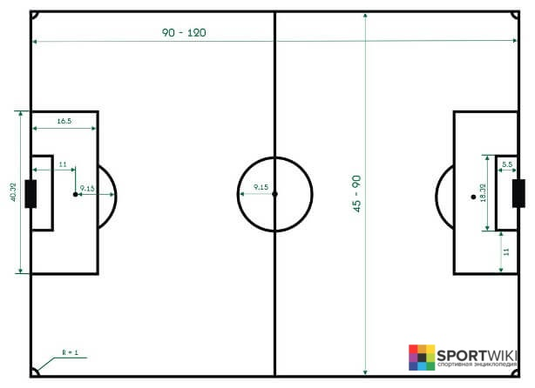 Существуют рекомендованные FIFA габариты футбольного поля 105 на 68 метров (площадь 7140 квадратных метров). Длина футбольного поля от ворот до ворот должна быть в пределах 90-120 метров. Разметку поля выполняют одинаковыми линиями, ширина разметки не должна превышать 12 сантиметров (линии входят в площади, которые они ограничивают). Боковую линию или край футбольного поля принято называть «бровкой». Средняя линия – линия, которая делит поле на две равные половины. Посередине средней линии находится центр поля диаметром 0,3 метра. Окружность вокруг центра поля равняется 9,15 метров. Ударом или передачей с центра поля начинаются оба тайма матча, а также дополнительное время. После каждого забитого гола, мяч также устанавливается на центр поля. Линия ворот в футболе – проводится на газоне параллельно перекладине. Площадь футбольных ворот – линия, которая проводится на расстоянии 5,5 метров от внешней стороны стойки ворот. Перпендикулярно линии ворот проводятся две полосы длиной 5,5 метров, направленные вглубь поля. Их конечные точки соединяются линией, параллельной линии ворот. Штрафная площадь – из точек на расстоянии 16,5 м от внутренней стороны каждой стойки ворот, под прямым углом к линии ворот, вглубь поля проводятся две линии. На расстоянии 16,5 м эти линии соединены другой линией, параллельной линии ворот. По центру линии ворот и на расстоянии 11 метра от неё, наносится одиннадцатиметровая отметка, размечается она сплошным кругом диаметром 0,3 метра. В пределах штрафной площади вратарь может играть руками. Угловые секторы – дуги радиусом 1 метр с центром в углах футбольного поля. Данная линия образует ограниченную площадь для выполнения угловых ударов. В углах поля устанавливаются флаги высотой не менее 1,5 метра и размером полотнища 35х45 сантиметров. Разметку поля осуществляют с помощью линий, ширина которых должна быть одинакова и не превышать 12 сантиметров. На изображении ниже схема разметки футбольного поля.

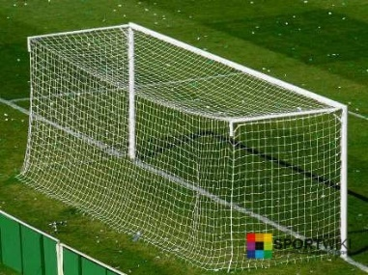***Ворота для футбола*** Ворота располагаются точно посередине линии ворот. Стандартный размер ворот в футболе следующий: длина или ширина ворот в большом футболе — расстояние между вертикальными стойками (штангами) — 7,73 метра; высота ворот — расстояние от газона до перекладины – 2,44 метра. Диаметр стоек и перекладины не должен превышать 12 сантиметров. Ворота изготавливаются из дерева или металла и выкрашены в белый цвет, а также имеют в поперечном сечении форму прямоугольника, эллипса, квадрата или круга. Сетка для ворот в футболе должна соответствовать размерам ворот и должна быть прочной. Принято использовать футбольные сетки следующего размера 2,50 х 7,50 х 1,00 х 2,00 м.

***Конструкция футбольного поля*** Эталон конструкции футбольного поля выглядит следующим образом: Травяной газон. Подложка из песка и щебня. Трубы обогрева. Трубы дренажа. Трубы аэрации. Покрытие для футбольного поля может быть натуральным или искусственным. Травяное покрытие требует дополнительного ухода, а именно полива и удобрения. Травяное покрытие не позволяет проводить более двух игр в неделю. Траву на поле привозят в специальных рулонах дёрна. Очень часто на футбольном поле можно видеть траву двух цветов (полосатое поле), так получается, из-за особенностей ухода за газоном. При стрижке газона машина сначала едет в одну сторону, а затем в другую и трава ложится в разные стороны (разнонаправленная стрижка газона). Делается это для удобства определения расстояний и офсайдов, а также для красоты. Высота травы на футбольном поле обычно составляет 2,5 — 3,5 см. Максимальная скорость мяча в футболе на текущий момент — 214 км/ч. Искусственное покрытие для футбольного поля представляет собой ковёр из синтетического материала. Каждая травинка — это не просто полоска пластмассы, а изделие сложной формы. Для того чтобы искусственный газон был пригоден для игры, его засыпают наполнителем из песка и резиновой крошки.

***Мяч для футбола*** Профессиональный футбольный мяч состоит из трёх основных компонентов: камеры, подкладки и покрышки. Камера обычно изготавливается из синтетического бутила или натурального латекса. Подкладка – это внутренняя прослойка между покрышкой и камерой. Подкладка напрямую 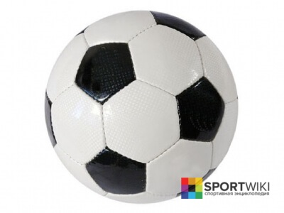влияет на качество мяча. Чем она толще, тем мяч качественнее. Обычно подкладку делают из полиэстера или спрессованного хлопка. Покрышка состоит из 32 синтетических водонепроницаемых кусков, 12 из которых имеют пятиугольную форму, 20 – шестиугольную. Размер мяча для футбола: длина окружности — 68-70 см; вес – не более 450 гр. Скорость полета мяча в футболе достигает 200 км/ч.

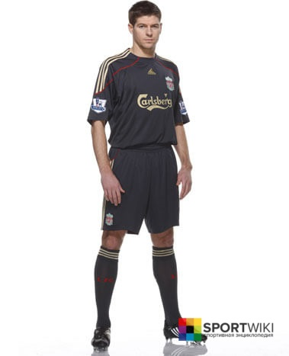***Футбольная форма*** Обязательными элементами комплекта спортивной футбольной формы игрока являются: Рубашка или футболка с рукавами. Трусы. Если используются подтрусники, то они должны быть такого же цвета. Гетры. Щитки. Должны быть полностью закрыты гетрами и обеспечивать должный уровень защиты. Бутсы. Зачем футболистам гетры? Гетры выполняют защитную функцию, поддерживая ногу и защищая от мелких травм. Благодаря им держатся щитки. Вратарская футбольная форма должна отличаться по цвету от формы других игроков и судей. Игроки не имеют права надевать никакой экипировки, которая может быть опасной для них или для других игроков, например ювелирные изделия и наручные часы. Что футболисты одевают под шорты? Подтрусники — плотно облегающие тело компрессионные трусы. Цвет и длина подтрусников не должны отличаться от цвета и длины трусов.

**Стандартные положения в футболе**

* Начальный удар. Розыгрыш мяча в футболе производится в трех случаях: в начале встречи, в начале второго тайма и после забитого гола. Все игроки команды, производящей начальный удар, должны находиться на своей половине поля, а их соперники — на расстоянии не меньше девяти метров от мяча. Игрок производящий начальный удар не имеет права повторно коснуться мяча раньше, чем это сделают другие игроки.
* Удар от ворот и введение мяча в игру вратарем. Ввод мяча в игру после его ухода за линию ворот (сбоку от стойки или над перекладиной), по вине игрока атакующей команды.
* Вбрасывание мяча из-за боковой линии. Производится полевым игроком после того, как мяч пересек боковую линию и покинул пределы поля. Вбрасывать мяч надо с того места, где он оказался в «ауте». Игрок, выполняющий прием, должен стоять лицом к полю на боковой линии или за ней. В момент броска, обе ступни игрока должны касаться земли. Мяч вводится в игру без сигнала судьи.
* Угловой удар. Ввод мяча в игру из углового сектора. Является наказанием для игроков обороняющейся команды, выбивших мяч за линию ворот.
* Штрафной и свободный удары. Наказание за умышленное касание мяча рукой или применение грубых приемов против игроков команды соперника.
* Одиннадцатиметровый удар (пенальти).
* Положение «вне игры» (офсайд).

***Судейство в футболе***

Судьи следят за соблюдением установленных правил на футбольном поле. На каждый матч назначается основной судья и два помощника.

В обязанности судьи входит:

* Хронометраж матча.
* Запись событий матча.
* Обеспечение соответствия мяча требованиям.
* Обеспечение экипировки игроков требованиям.
* Обеспечение отсутствия на поле посторонних лиц.
* Обеспечение ухода/выноса за пределы поля травмированных игроков.
* Предоставление соответствующим органам рапорт о матче, включающий информацию по всем принятым дисциплинарным мерам в отношении игроков и/или официальных лиц команд, а также по всем прочим инцидентам, произошедшим до, во время или после матча.

Права судьи:

* Остановить, временно прервать или прекратить матч при любом нарушении правил, постороннем вмешательстве, травмировании игроков;
* Принимать меры в отношении официальных лиц команд, ведущих себя некорректно;
* Продолжить игру до момента, когда мяч выйдет из игры в случае, если игрок, по его мнению, получил лишь незначительную травму;
* Продолжить игру, когда команда, против которой было совершено нарушение, получает выгоду от такого преимущества (осталась с мячом), и наказать за первоначальное нарушение, если предполагавшимся преимуществом команда не воспользовалась;
* Наказать игрока за более серьёзное нарушение
* Правил в случае, когда он одновременно совершает более одного нарушения; Действовать на основании рекомендации своих помощников и резервного судьи.

**Соревнования**

Соревнования организуются федерацией, для каждого турнира составляется собственный регламент, в котором обычно прописывается состав участников, схема турнира, правила определения победителей.

ФИФА

Национальные сборные:

**Чемпионат мира** — главное международное соревнование по футболу. Чемпионат проводится один раз в четыре года, участие в турнире могут принимать мужские национальные сборные стран-членов FIFA всех континентов.

**Кубок конфедераций** – футбольное соревнование среди национальных сборных, которое проводится за год до Чемпионата мира. Проводится в стране-организаторе Чемпионата мира. В чемпионате принимают участие 8 команд: победители континентальных чемпионатов, победитель чемпионата мира и команда страны-организатора.

**Олимпийские игры**

Клубные

**Клубный чемпионат мира по футболу** – ежегодное соревнование между сильнейшими представителями шести континентальных конфедераций.

УЕФА

Национальные сборные

**Чемпионат Европы** – главное соревнование национальных сборных под руководством УЕФА. Чемпионат проводится раз в четыре года.

Клубные

**Лига чемпионов УЕФА** — самый престижный ежегодный европейский клубный футбольный турнир.

**Лига Европы УЕФА** — второй по значимости турнир для европейских футбольных клубов, входящих в УЕФА.

**Суперкубок УЕФА** – чемпионат из одного матча, в котором встречаются победители Лиги чемпионов УЕФА и Лиги Европы УЕФА предыдущего сезона.

КОНМЕБОЛ

Национальные сборные

**Кубок Америки** – чемпионат, проводимый под эгидой КОНМЕБОЛ среди национальных сборных стран региона.

**Клубные Кубок Либертадорес** — кубок назван в честь исторических лидеров войны за независимость испанских колоний в Америке. Проводится среди лучших клубов стран региона.

**Южноамериканский кубок** — второй по значимости клубный турнир Южной Америки после Кубка Либертадорес. Рекопа Южной Америки — аналог континентального Суперкубка. В турнире участвуют победители двух важнейших клубных турниров — Кубка Либертадорес и Южноамериканского кубка предыдущего сезона.

КОНКАКАФ

Национальные сборные

**Золотой кубок КОНКАКАФ** — футбольный турнир для стран Северной, Центральной Америки и Карибского бассейна.

Клубные

**Лига чемпионов КОНКАКАФ** — ежегодный футбольный чемпионат среди лучших клубов стран Северной и Центральной Америки и Карибского бассейна.

**Футбольные структуры**

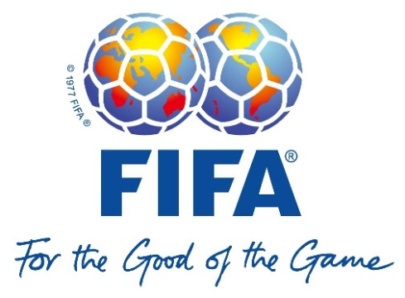 Основной футбольной структурой является FIFA (Fédération internationale de football association), расположенная в Цюрихе, Швейцария. Она занимается организацией международных турниров мирового масштаба.

Континентальные организации:

* CONCACAF (СОnfederation of North, Central American and Caribbean Association Football) — конфедерация футбола Северной и Центральной Америки и стран Карибского бассейна ,
* CONMEFBOL (CONfederacion sudaMEricana de FutBOL) — Южноамериканская конфедерация футбола,
* UEFA (Union of European Football Associations) — союз европейских футбольных ассоциаций,
* CAF (Confederation of African Football) — Африканская конфедерация футбола, AFC (Asian Football Confederation) — Азиатская конфедерация футбола,
* OFC (Oceania Football Confederation) — конфедерация футбола Океании.

Футбол – это спорт №1 в мире. Ранее дворовые площадки пустовали только ночью. Особенно в летнее время все футбольные поля были заполнены. Сегодня тенденции таковы, что на кон поставлена популяризация данного вида спорта. И это правильно, поскольку польза футбола для здоровья колоссальная. Достаточно несколько часов в неделю бега с мячом для развития выносливости, скорости реакции и в целом укрепления организма.

Но, не стоит забывать о безопасности во время игры. Речь идет об экипировке, ведь для футбола необходимы бутсы, которые подходят для игры на определённой поверхности. Например, для искусственных полей подходят модели с плоскими круглыми шипами, обеспечивающие сцепление и устойчивость. Для закрытых залов – бутсы с гладкой подошвой, и верхом из текстиля с натуральной/искусственной кожей.

Чем полезен футбол для здоровья, и каково его воздействие на организм мы рассмотрим далее в статье.

*Влияние футбола на здоровье человека проявляется в следующем:*

* Улучшается общее состояние здоровья.
* Укрепляется иммунная система.
* Снижается вероятность развития сердечно-сосудистых заболеваний, кровяное давление стабилизируется, выводится плохой холестерин.
* Улучшается циркуляция крови, что позволяет снабдить кислородом все органы.
* Ускоряется метаболизм, что способствует потере веса.
* Укрепляется костная ткань и опорно-двигательный аппарат.
* Развиваются практически все мышцы тела, поскольку движения в футболе

разнообразны.

* Улучшается ловкость и координация движений.
* Снижается риск депрессии, повышается настроение и улучшается сон.

Не стоит забывать о развитии личных качеств и умения работать в команде. Футбол - это спорт который требует отлаженной командной работы и умения принимать быстрые решения. Футбол рекомендуют даже для маленьких детей, так как этот спорт позволяет развивать координацию, скорость реакции, физические навыки и умение работать в команде.

Игра миллионов имеет позитивное влияние на самочувствие человека. Футбол улучшает настроение, повышает самооценку, позволяет избавиться от стресса. Исследования показали, что после игры мужчины меньше беспокоятся о своих личных проблемах.

Командный вид спорта особенно важен для детей, так как улучшаются социальные навыки. Ребенок будет общаться со сверстниками, заведет новых друзей. Также любой спорт способствует развитию коммуникации, заставляет думать не только о своих целях, но и задачах всей команды. Уже в процессе игры ребенок понимает, что он несет ответственность за свои решения на поле перед всеми участниками команды.

Среди преимуществ можно отметить самодисциплину, ответственность, формирование навыков коллективного мышления, повышение концентрации и настойчивости.

Регулярные занятия спортом – это возможность снизить риск развития серьезных заболеваний, в том числе хронических болезней сердца, в целом улучшается состояние тела. Играя несколько раз в неделю, вы получаете возможность весело провести время с друзьями, а также улучшить тонус организма.